**普洱市人民政府办公室关于印发《普洱市低碳发展规划(2016—2020年)》的通知**

普洱市人民政府办公室关于印发《普洱市低碳发展规划(2016—2020年)》的通知

普政办发[2017]58号

各县（区）人民政府，市直各委办局，各企事业单位，驻普各单位：

　　经市政府同意，现将《普洱市低碳发展规划（2016—2020年）》印发给你们，请认真贯彻执行。

普洱市人民政府办公室

2017年3月14日

　　附件：[普洱市低碳发展规划（2016—2020年）.doc](https://resources.pkulaw.cn/staticfiles/20190918/07/42/5/a65d65624bf1416ce48c23099c9fe77a.doc)

©北大法宝：（[www.pkulaw.com](https://www.pkulaw.com)）专业提供法律信息、法学知识和法律软件领域各类解决方案。北大法宝为您提供丰富的参考资料，正式引用法规条文时请与标准文本核对。 欢迎查看所有[产品和服务](http://www.pkulaw.net/" \t "_blank)。  
[法宝快讯： 如何快速找到您需要的检索结果？ 法宝 V6 有何新特色？](http://www.pkulaw.com/helps/69.html" \t "_blank)

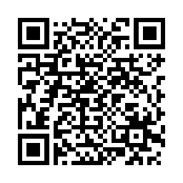

扫描二维码阅读原文

原文链接：[https://www.pkulaw.com/lar/5494744ba63b1294286a2fb29864285cbdfb.html](https://www.pkulaw.com/lar/5494744ba63b1294286a2fb29864285cbdfb.html" \t "_blank)